Ouverture d’un navigateur

Se rendre sur AM-GLPI.com

Se connecter avec les logins de technicien

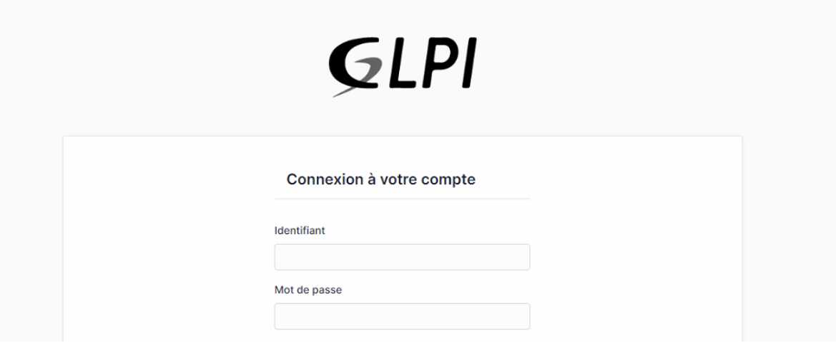

Création d’un ticket

Bien spécifier l’observateur !